**CÓDIGO DE CONDUCTA DEL INSTITUTO PARA LA ATENCIÓN E INCLUSIÓN DE LAS PERSONAS CON DISCAPACIDAD DEL ESTADO DE ZACATECAS**

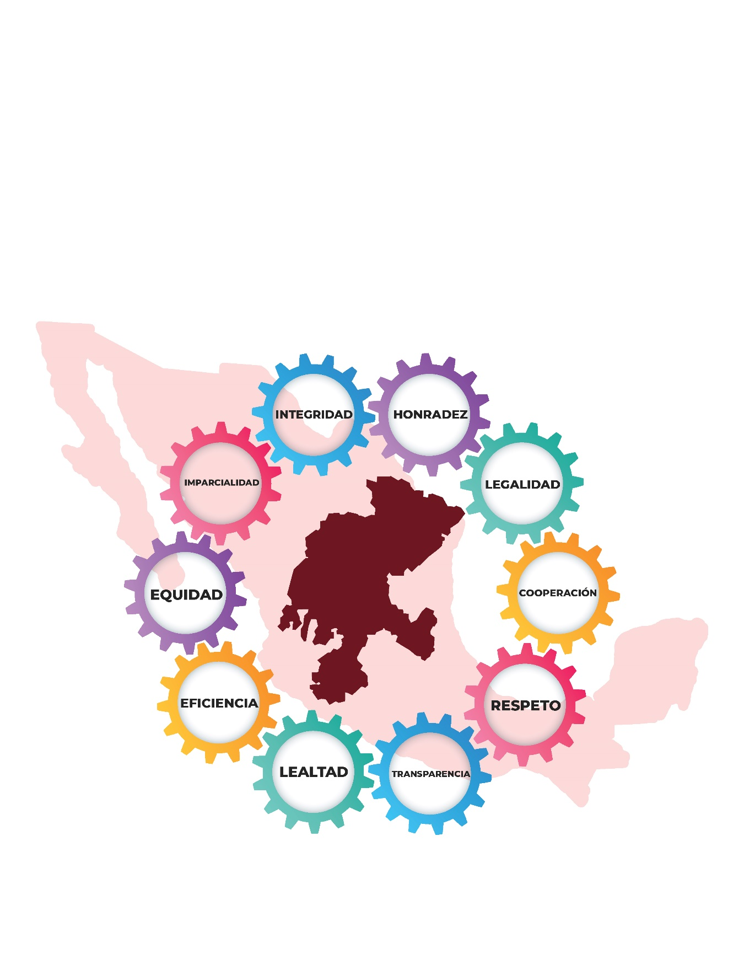

1. **INTRODUCCIÓN**

El 2 de abril de 2022, se da a conocer el Código de Ética de la Administración Pública del Estado de Zacatecas, el cual en su Artículo 2, refiere que tiene por objeto “*Establecer los principios, valores, reglas de integridad y compromisos que deben ser conocidos y aplicados por todas las personas servidoras públicas, para propiciar ambientes laborales adecuados, fomentar su actuación ética y responsable, y erradicar conductas que representen actos de corrupción, así como establecer las obligaciones y mecanismos institucionales para la implementación del Código de Ética, así como las instancias para denunciar su incumplimiento*”.

Por otra parte, el Código de Ética, en su Artículo 20 fracción II, establece que se debe, “*Emitir un Código de Conducta a través de la persona que ocupe la titularidad de la dependencia o entidad, el cual será elaborado a propuesta de su Comité de Ética*…”.

En este marco contextual, se emite y establece el presente Código de Conducta, en el entendido de que, la tarea de cumplir a cabalidad con la Misión del Instituto para la Atención e Inclusión de las Personas con Discapacidad del Estado de Zacatecas, requiere que todas nuestras actividades diarias estén apegadas a los principios de legalidad, honradez, lealtad, imparcialidad y eficiencia y que ello marque una pauta de conductas que se deben de observar y cumplir.

En tal virtud, el presente Código Conducta es una guía que nos permite establecer la forma en que debemos encauzar nuestro quehacer cotidiano, nuestras relaciones interpersonales y nuestro compromiso en el cumplimiento de la Misión, Visión y Objetivos estratégicos de la Entidad.

|  |  |
| --- | --- |
| **ÍNDICE:** |  |
| **I. Introducción** | 2 |
| **Índice** | 3 |
| **II. El Comité de Ética** | 4 |
| **III.Presentación** | 4 |
| **IV. Marco Normativo** | 5 |
| **V. Misión y Visión** | 5 |
| **Capítulo I**  **Disposiciones Generales** | 6 |
| **CAPÍTULO II**  **Glosario** | 7 |
| **CAPÍTULO III**  **Objetivo** | 8 |
| **CAPÍTULO IV**  **Alcance** | 8 |
| **CAPÍTULO V**  **Principios y Valores rectores del Servicio Público de la Administración Pública del Estado de Zacatecas** | 9 |
| **CAPÍTULO VI**  **Reglas de Integridad** | 9 |
| **CAPÍTULO VII**  **Marco Ético del Instituto** | 14 |
| **CAPÍTULO VIII**  **Práctica y Seguimiento** | 15 |
| **CAPÍTULO IX**  **Carta Compromiso** | 17 |
| **CAPÍTULO X**  **Firmas de Adhesión al Código de Conducta por parte de los Integrantes del Comité de Ética del Instituto** | 18 |
| **CAPÍTULO XI**  **Transitorios** | 19 |

1. **EL COMITÉ DE ÉTICA**

El Comité de Ética será el responsable de implementar entre las y los servidores públicos del Instituto para la Atención e Inclusión de las Personas con Discapacidad del Estado de Zacatecas, acciones de capacitación, sensibilización y demás temas relacionados con el buen comportamiento ético, así como de atender las denuncias que se realicen por presuntas violaciones al Código de Ética de la Administración Pública del Estado de Zacatecas y/o al presente Código de Conducta.

1. **PRESENTACIÓN**

La Constitución Política de los Estados Unidos Mexicanos en su artículo 109 establece que todo Servidor Público deberá observar en el desempeño de sus funciones las conductas necesarias para salvaguardar la eficiencia, eficacia, economía, transparencia y honradez; de igual manera la Constitución Política del Estado Libre y Soberano de Zacatecas en su artículo 150 establece que los servidores públicos al servicio del Estado deberán de actuar con legalidad, honradez, lealtad, imparcialidad y eficiencia en el desempeño de sus funciones.

El presente Código de Conducta está conformado por los principios y valores éticos contenidos en el Código de Ética de la Administración Pública del Estado de Zacatecas, los cuales deberán ser observados por todo el personal del Instituto para la Atención e Inclusión de las Personas con Discapacidad del Estado de Zacatecas, en el ejercicio de sus atribuciones y en el cumplimiento de los objetivos del mismo Organismo.

De igual manera, el presente Código de Conducta busca implementar acciones que permitan a los Servidores Públicos actuar en apego a los principios que deben observar en el marco de su actuación, y así, generar una cultura de ética y responsabilidad pública.

Asimismo, con el fin de reforzar la convivencia laboral, social y moral de las y los Servidores Públicos del Instituto para la Atención e inclusión de las Personas con Discapacidad del Estado de Zacatecas, se presentan un conjunto de acciones tendientes a consolidar el apego y respeto a las leyes, así como a los Valores, Reglas de Integridad, Objetivos Colectivos y Principios Constitucionales que se persiguen con el Código de Ética de la Administración Pública del Estado de Zacatecas. Con esa finalidad se ha elaborado el presente Código, entendido este como, un conjunto de reglas de comportamiento que se establecen de manera formal, de acuerdo con estándares de comportamiento que contribuyan a que la relación entre las y los Servidores Públicos del Instituto sea de armonía y respeto, para que la entidad cumpla con sus objetivos de forma eficiente, transparente y eficaz.

Debe entenderse que la existencia y el conocimiento del presente Código conlleva el compromiso de cada Servidor Público del Instituto, para complementar y regular comportamientos que no siempre están comprendidos en la legislación que rige los procesos y procedimientos administrativos, pero que derivan de la Ley General de Responsabilidades Administrativas, por cuanto hace a la regulación de conductas y actitudes que se deben evitar por ser contrarias a los intereses y valores universales, así como a las reglas que norman el servicio público.

El lenguaje empleado en este documento, no busca generar ninguna distinción ni marcar diferencias entre hombres y mujeres, por lo que las referencias o alusiones en la redacción hechas hacia un género representan a ambos sexos. Cuando se refiera a las y los Servidores Públicos se deberá entender a ambos sexos, hombres y mujeres, ya que no se hace distinción de ningún género.

1. **MARCO NORMATIVO**

Para la emisión del presente Código de Conducta, se toma como base lo dispuesto en los artículos 150 de la Constitución Política del Estado Libre y Soberano de Zacatecas, 5 de la Ley del Sistema Estatal Anticorrupción de Zacatecas; 9 de la Ley de Entidades Públicas Paraestatales del Estado de Zacatecas; 6, 7 y 16 de la Ley General de Responsabilidades Administrativas; Cuarto transitorio del Código de Ética de la Administración Pública del Estado de Zacatecas y Numeral 6 y 43 del Acuerdo que contiene los Lineamientos Generales para la Integración y Funcionamiento de los Comités de Ética.

1. **MISIÓN Y VISIÓN**

***Misión***

Instituto dedicado a generar estrategias de inclusión social y promoción para el fomento de la participación efectiva y permanente de las Personas con Discapacidad del Estado de Zacatecas, a través del intercambio y la colaboración del sector social, público y privado, de manera transversal fortaleciendo el acceso del sector en un plano de igualdad sustantiva y bienestar.

***Visión***

Ser un Instituto que coadyuve a la inclusión social de las Personas con Discapacidad, generando alternativas de mejora continua a su calidad de vida, promoción, respeto y garantía a sus derechos humanos, eliminando cualquier forma de discriminación.

Por lo anteriormente expuesto, resulta necesario elaborar y poner en práctica el Código de Conducta del Instituto para la Atención e Inclusión de las Personas con Discapacidad del Estado de Zacatecas, a través del siguiente:

**ACUERDO POR EL QUE SE EXPIDE EL CÓDIGO DE CONDUCTA DEL INSTITUTO PARA LA ATENCIÓN E INCLUSIÓN DE LAS PERSONAS CON DISCAPACIDAD DEL ESTADO DE ZACATECAS**

**CAPÍTULO I**

**Disposiciones Generales**

**Artículo 1.** En el presente documento se establecen normas de conducta que regirán a las y los Servidores Públicos del Instituto para la Atención e Inclusión de las Personas con Discapacidad del Estado de Zacatecas y serán de observancia obligatoria.

**Artículo 2.** El Comité de Ética del Instituto para la Atención e Inclusión de las Personas con Discapacidad del Estado de Zacatecas, es responsable de la vigilancia y cumplimiento de lo establecido en el presente Código, en comunión con cada uno de las y los Servidores Públicos del Instituto y su Órgano Interno de Control.

**Artículo 3.** En el portal o página web Institucional se encuentra el Formato para presentar ante el Comité de Ética del Instituto, cualquier queja, denuncia, sugerencia o felicitación.

**Artículo 4.** Cualquier mejora, sugerencia, aportación a este Código de Conducta será bienvenido y considerado por el Comité de Ética del Instituto en beneficio del proceder del mismo.

**Artículo 5.** Las y los Servidores Públicos que incumplan con el presente Código de Conducta, pueden incurrir en faltas, por lo que se harán acreedores a lo dispuesto en la normatividad aplicable a cada caso.

**CAPÍTULO II**

**GLOSARIO**

**Artículo 6.** Para los efectos del presente Código, se entiende por:

**Código de Conducta:** Instrumento emitido por el Titular del Instituto a propuesta del Comité de Ética.

**Código de Ética:** Al Código de Ética de la Administración Pública del Estado de Zacatecas,Instrumento emitido por la Secretaría de la Función Pública que rige a las y los Servidores Públicos del Gobierno del Estado, publicado el dos de abril del año 2022 en el Periódico Oficial del Estado de Zacatecas.

**Comité:** Comité de Ética del Instituto para la Atención e Inclusión de Personas con Discapacidad del Estado de Zacatecas.

**Conducta:** Manera de comportarse de una persona ante una situación determinada o en general.

**Conflicto de Intereses:** La situación que se presenta cuando los intereses personales, familiares o de negocios puedan afectar el desempeño independiente e imparcial del Servidor Público en su empleo, cargo, o comisión.

**Corrupción:** Situación o circunstancia en que las y los Servidores Públicos actúan desapegados a los principios, valores éticos y reglas de integridad.

**Ética:** Disciplina filosófica que estudia el bien y el mal y sus relaciones con la moral y el comportamiento humano.

**Instituto:** Instituto para la Atención e Inclusión de las Personas con Discapacidad del Estado de Zacatecas.

**Normas:** Reglas que deben observarse por los Servidores Públicos en el ejercicio de las conductas, tareas, actividades o atribuciones propias de su empleo, cargo o comisión.

**OIC:** Órgano Interno de Control

**Principios:** Reglas o normas que orientan la acción de un ser humano.

**Servicio Público:** Actividad que desarrolla una Institución Pública bajo la regulación del Estado.

**Servidor(a) Público(a):** Persona que desempeña un empleo, cargo o comisión en los entes públicos, conforme a lo dispuesto en el artículo 108 de la Constitución Política de los Estados Unidos Mexicanos.

**CAPÍTULO III**

**Objetivo**

**Artículo 7**. Acorde con el Código de Ética de la Administración Pública del Estado de Zacatecas, el Código de Conducta de las y los Servidores Públicos del Instituto, tiene como objeto establecer un conjunto de principios, valores y reglas de integridad que orienten, en un marco de aspiración de excelencia, el desempeño de las funciones y la toma de decisiones de las Personas Servidoras Públicas de la Entidad, asumiéndolos como líderes en la construcción de la nueva ética pública para:

I. Promover acciones que fortalezcan la transparencia, la rendición de cuentas, la legalidad, el combate a la corrupción y de las medidas aplicables en materia de austeridad.

II. Fomentar acciones que impulsen una verdadera cultura ética y de servicio a la sociedad, entre las y los Servidores Públicos del Instituto, buscando en todo momento dar cumplimiento a lo señalado en nuestra misión.

III. Cumplir a cabalidad con las disposiciones normativas aplicables en la materia.

**CAPÍTULO IV**

**Alcance**

**Artículo 8.** El presente Código de Conducta de las y los Servidores Públicos del Instituto, es un documento cuya observancia es de carácter obligatorio por parte de los Servidores Públicos, que desempeñan un empleo, cargo o comisión al interior del Instituto, sin importar el régimen de contratación.

**Artículo 9.** Cualquier incumplimiento al Código por parte de las y los Servidores Públicos deberá hacerse del conocimiento del Comité de Ética y del Órgano Interno de Control del Instituto, ya sea por un Servidor Público o un particular.

**Artículo 10.** Sin menoscabo de lo establecido en este Código, las áreas administrativas podrán mantener, elaborar o instrumentar directrices, manuales, instructivos, normas, cursos, conferencias y procesos complementarios que, enmarcados en el espíritu de lo establecido en este Código procedan a su efectiva aplicación.

**Artículo 11.** El contenido del presente documento no modifica o sustituye ningún artículo de la Condiciones Generales de Trabajo vigentes, por ser éstas las que regulan la relación laboral entre el Instituto y sus trabajadores. El presente Código entrará en vigor el día de su autorización, previa aprobación del Comité y el Órgano Interno de Control.

**CAPÍTULO V**

**Principios y Valores rectores del Servicio Público de la Administración Pública del Estado de Zacatecas.**

**Artículo 12.** Los siguientes Principios Éticos, establecidos y descritos en el Código de Ética, son de observancia general para el personal del Instituto, en el desempeño de su empleo, cargo o comisión:

* Respeto a los Derechos Humanos
* Legalidad
* Honradez
* Lealtad
* Imparcialidad
* Eficiencia
* Eficacia
* Transparencia

**Artículo 13.** Los valores Éticos, establecidos y descritos en el Código de Ética, que todas y todos los Servidores Públicos del Instituto deben observar y poner en práctica en el desempeño de su empleo, cargo o comisión, son los siguientes:

* Respeto
* Liderazgo
* Cooperación
* Cuidado del Entorno Cultural y Ecológico

**CAPÍTULO VI**

**Reglas de Integridad**

Las y los Servidores Públicos adscritas al Instituto, observarán puntualmente un Código de Conducta en los siguientes ámbitos:

**Artículo 14**. **Actuación Pública**

Las y los Servidores Públicos que desempeñan un empleo, cargo o comisión, deberán conducir su actuación con transparencia, honestidad, lealtad, cooperación, austeridad, sin ostentación y con una clara orientación al interés público, por lo que debe de:

1. Realizar con responsabilidad las obligaciones conferidas al empleo, cargo o comisión que se me encomendó, sin interferir y/o fomentar actividades que sean responsabilidad de otra Unidad Administrativa.
2. Ejercer las atribuciones y facultades que le impone el servicio público y que le confieren los ordenamientos legales y normativos correspondientes
3. Cumplir su jornada laboral con puntualidad, protegiendo los principios enmarcados en el Código de Ética.
4. Denunciar todo tipo de conductas irregulares a la normatividad aplicable y/o contrarias a este Código, así como el uso inadecuado de los recursos públicos.
5. Ser congruente entre lo que se dice y lo que se hace
6. No llevar a cabo actividades ajenas a mis funciones dentro del horario laboral.
7. Hacer uso moderado del teléfono celular, dentro de la jornada laboral.
8. Abstenerse de exhibir para su venta cualquier artículo en las áreas de trabajo.
9. Ingerir sus alimentos en el espacio y horario asignado específicamente para dicha acción.
10. No hacer uso de sus atribuciones para beneficio personal o de terceros.
11. Buscar constantemente la productividad en la actividad laboral.
12. Evaluar al Servidor Público subordinado en su caso, de acuerdo a sus conocimientos, actitudes, capacidades o desempeño.
13. Participar en los procedimientos de baja, enajenación, transferencia o destrucción de bienes muebles con eficiencia, transparencia, y honradez para satisfacer los objetivos para los cuales están destinados.
14. Generar, obtener y comunicar la información necesaria, oportuna, confiable y de calidad para el cumplimiento de los objetivos, en materia de control interno, así como diseñar, actualizar o proponer los procedimientos para este fin.

**Artículo 15.** **Recursos Financieros, Materiales y Humanos**

Las y los Servidores Públicos que desempeñan un empleo, cargo o comisión, deberán conducir su actuación con transparencia, honestidad, lealtad, cooperación, austeridad, sin ostentación y con una clara orientación al interés público, por lo que debe de:

1. Conservar los bienes muebles e inmuebles proporcionados para la función que fueron diseñados, sin utilizarlos para cuestiones ajenas al Instituto para satisfacer intereses personales.
2. Utilizar los recursos materiales asignados exclusivamente para actividades relacionadas con sus funciones, bajo criterios de austeridad, racionalidad y ahorro, aprovechándolos de manera correcta, honesta y eficiente.
3. Utilizar los recursos de tecnología de la información y herramientas informáticas de manera responsable, con moderación y cuidado.
4. Utilizar los vehículos oficiales exclusivamente para actividades de carácter oficial dentro de la normatividad vigente y las disposiciones generales que para ello emita la Secretaría de la Función Pública.
5. Verificar las condiciones en que se encuentran los bienes muebles e inmuebles por parte de los Servidores Públicos que llevan a cabo ese empleo, cargo o comisión.
6. Resguardar los bienes y demás recursos públicos proporcionados para el ejercicio de sus funciones observando la normatividad vigente.
7. Realizar oportunamente la comprobación de los recursos financieros que se me otorguen ya sea para una comisión y/o adquisición.
8. Abstenerse de seleccionar, contratar, designar o nombrar directa o indirectamente como subalternos a familiares hasta el cuarto grado de parentesco.
9. Promover y asegurar de que el proceso de evaluación del desempeño de las y los Servidores Públicos se realice en forma objetiva y, en su caso, dejar de retroalimentar sobre los resultados obtenidos cuando el desempeño de las personas servidoras públicas sea contrario a lo esperado.
10. Promover la impartición de cursos de capacitación al personal de mando que fomenten el liderazgo y las habilidades gerenciales.

**Artículo 16.** **Información Pública**

Las y los Servidores Públicos que desempeñan un empleo, cargo o comisión, deberán conducir su actuación con transparencia, honestidad, lealtad, cooperación, austeridad, sin ostentación y con una clara orientación al interés público, por lo que debe de:

1. Proteger la información generada en el ejercicio de sus funciones, actuando con lealtad, observando siempre la institucionalidad.
2. Manejar la información a la que se tenga acceso derivado de las actividades de su empleo, cargo o comisión de manera confidencial, profesional, legal y ética.
3. Evitar esconder, sustraer, alterar, mutilar, destruir o inutilizar total o parcialmente la información que se encuentra bajo su resguardo o custodia.
4. Evitar obtener algún tipo de beneficio utilizando información reservada a la que tenga o haya tenido acceso.
5. Atender de forma ágil y expedita las solicitudes de información por parte de la Unidad de Transparencia y/o Entes fiscalizadores.
6. Evitar asumir actitudes intimidatorias frente a las personas que requieren de orientación para la prestación de una solicitud de acceso a información pública.
7. Evitar proporcionar indebidamente documentación e información confidencial o reservada.
8. Evitar obstaculizar las actividades para la identificación, generación, procesamiento, difusión y evaluación de la información en materia de transparencia proactiva y gobierno abierto.

**Artículo17.** **Conflicto de Intereses**

Las y los Servidores Públicos que desempeñan un empleo, cargo o comisión, deberán conducir su actuación con transparencia, honestidad, lealtad, cooperación, austeridad, sin ostentación y con una clara orientación al interés público, por lo que debe de:

1. Evitar otorgar por sí o por interpósita persona contratos, concesiones, permisos, enajenaciones y/o cualquier acto jurídico que le pudiera generar beneficios económicos como Servidor Público, a su cónyuge, ascendientes, descendientes, parientes por consanguineidad o afinidad hasta cuarto grado, o cualquier tercero que tenga vínculos afectivos, económicos o de dependencia administrativa directa con el o la Servidor Público, socio o sociedades en las que haya participado o que las personas antes referidas formen parte.
2. Conducir su actuar con transparencia, imparcialidad y legalidad al participar en contrataciones públicas, o en el otorgamiento y/o prórroga de autorizaciones, donaciones, enajenaciones, y/o cualquier acto jurídico orientando en todo momento sus decisiones a las necesidades e intereses de la sociedad, y garantizando las mejores condiciones para el Instituto.
3. Comunicar a su Jefe inmediato la participación en cualquier actividad que pudiera ser percibida como conflicto de intereses.
4. Reportar situaciones potenciales que puedan generar conflictos de intereses en cualquiera de los ámbitos que tenga injerencia como Servidor Público.
5. Dar un trato equitativo a los proveedores y/o contratistas del padrón de Gobierno del Estado, y en general a los participantes en los procedimientos de adjudicación y enajenación de bienes y/o servicios, sin la influencia de beneficiar a alguno en particular para recibir algún tipo de dádiva o de perjudicar de manera directa o indirecta.
6. Abstenerse de participar en cualquier actividad, negociación o trato del Instituto en donde tenga un interés financiero directo o indirecto.
7. Evitar utilizar las relaciones comerciales del Instituto para beneficio propio.
8. Evitar realizar cualquier actividad personal, social, financiera o política que pueda interferir con su lealtad y su objetividad hacia el Instituto.

**Artículo 18.** **Soborno y Corrupción**

Las y los Servidores Públicos que desempeñan un empleo, cargo o comisión, deberán conducir su actuación con transparencia, honestidad, lealtad, cooperación, austeridad, sin ostentación y con una clara orientación al interés público, por lo que debe de:

1. Reportar cualquier indicio o sospecha de soborno, colusión, fraude o corrupción ante las autoridades competentes, conforme a la normatividad aplicable.
2. Evitar aceptar o solicitar, directamente o a través de otras personas, invitaciones a eventos deportivos, espectáculos, desayuno, comida, cena, etc., regalos, dinero o cualquier bien o servicio que pueda interpretarse como el intercambio por algún beneficio o preferencia otorgada.
3. Cumplir con toda la normatividad en materia anticorrupción.
4. Evitar reunirme con licitantes, proveedores, contratistas y concesionarios fuera del lugar de trabajo.
5. Abstenerse de solicitar o promover cualquier resolución o realización de acto materia del empleo, cargo o comisión de otro Servidor Público, que produzca beneficios económicos para sí o para cualquier persona como cónyuge, ascendiente, descendiente, parientes por consanguineidad o afinidad hasta cuarto grado, o cualquier tercero que tenga vínculos afectivos, económicos o de dependencia administrativa directa, socio o sociedades de dicho Servidor Público.

**Artículo 19.** **Relaciones Personales**

Las y los Servidores Públicos que desempeñan un empleo, cargo o comisión, deberán conducir su actuación con transparencia, honestidad, lealtad, cooperación, austeridad, sin ostentación y con una clara orientación al interés público, por lo que debe de:

1. Respetar los espacios comunes, evitando realizar cualquier actividad que incomode a los demás, o que ponga en riesgo su integridad física.
2. Observar buena conducta en su lugar de trabajo.
3. Respetar a sus compañeros promoviendo un trato cordial sin distinción alguna.
4. Evitar en todo momento cualquier acción de violencia, discriminación, mobbing o acoso laboral, hostigamiento y/o acoso sexual.
5. Evitar el uso de palabras ofensivas o groserías.
6. Respetar las diferentes opiniones de los demás.
7. Establecer una relación basada en calidad y satisfacción de los usuarios del Instituto, conduciéndose con un trato digno y cordial.
8. Proporcionar al usuario que así lo solicite la información y requisitos necesarios para llevar a cabo trámites, gestiones o servicios.
9. Brindar un servicio de calidad y una administración abierta que busque permanentemente la mejora de los servicios que se ofrecen en el Instituto.
10. Evitar imponer creencias personales, religiosos, políticas y/o cualquier aspecto que conforme su forma de vida, fuera del ámbito laboral.

**Artículo 20.** **Hostigamiento y/o Acoso Sexual**

Las y los Servidores Públicos que desempeñan un empleo, cargo o comisión, deberán conducir su actuación con transparencia, honestidad, lealtad, cooperación, austeridad, sin ostentación y con una clara orientación al interés público, por lo que debe de:

1. Evitar conductas, señales, contactos, insinuaciones, rumores, lenguaje obsceno, bromas, piropos de connotación o con intención sexual no deseadas.
2. Evitar condicionar los ascensos y promociones a cambio de conductas o favores de índole sexual.
3. Abstenerse de mostrar o enviar imágenes de naturaleza sexual a través de medios electrónicos propiedad del Instituto.
4. Respetar la vida PRIVADA de los demás.
5. Intervenir en caso de ser testigo de actos y/o acciones de violencia entre compañeras o compañeros.

**Artículo 21. Acoso Laboral o Mobbing**

Las y los Servidores Públicos que desempeñan un empleo, cargo o comisión, deberán conducir su actuación con transparencia, honestidad, lealtad, cooperación, austeridad, sin ostentación y con una clara orientación al interés público, por lo que debe de:

1. Evitar insultar, gritar o someter a cualquier compañero de trabajo en relación al puesto, cargo o comisión que desempeñe.
2. Evitar asignar cargas excesivas de trabajo, con plazos de entrega que se saben inalcanzables o de difícil cumplimiento.
3. Evitar realizar modificaciones a las atribuciones o responsabilidades sin previo aviso y sin la realización de los trámites administrativos correspondientes.
4. No realizar difamaciones, ni generar rumores maliciosos y calumniosos en contra de cualquier compañero de trabajo.
5. Evitar incitar a los compañeros de trabajo a generar acciones contrarias al buen desempeño laboral.

**CAPÍTULO VII**

**Marco Ético del Instituto**

**Artículo 22.** En el cumplimiento de sus atribuciones y el desempeño de sus funciones, el Instituto, se regirá por valores sustentados en la Inclusión, Respeto, Igualdad, Accesibilidad, Equidad, Justicia Social, Empatía, Trato Digno y Tolerancia.

**Artículo 23.** El presente Código tiene por objeto fomentar entre el personal del Instituto, el comportamiento al que deben de sujetarse para el quehacer y desempeño diario de sus funciones, previniendo la corrupción y los conflictos de intereses, así como dar cabal cumplimiento a los valores, principios y reglas de integridad, establecidos en el Código de Ética.

Adicionalmente a los principios y valores ya establecidos en el Código de Ética, el personal del Instituto asumirá los siguientes:

**Artículo 24.** **INCLUSIÓN**

Política de lograr que todos los individuos o grupos sociales, puedan tener las mismas posibilidades y oportunidades para realizarse como individuos. Independientemente de sus características, habilidades, discapacidad, cultura o necesidades de atención.

**Artículo 25.** **IGUALDAD Y EQUIDAD**

Prestar servicios a todos los miembros de la sociedad que tengan derecho a recibirlos, sin importar su discapacidad, sexo, edad, raza, credo, religión o preferencia política.

**Artículo 26.** **ACCESIBILIDAD**

Brindar diversas ayudas técnicas para impulsar el acceso y equiparar las posibilidades de todas las personas, más allá de su condición física o de sus facultades cognitivas, para que puedan acceder a los servicios e instalaciones del Instituto.

**Artículo 27.** **JUSTICIA SOCIAL**

Otorgar igualdad de oportunidades, basadas en la equidad con la intención de que cada persona pueda desarrollar su máximo potencial.

**Artículo 28.** **EMPATÍA**

Comprender el estado emocional del otro, buscando entender la condición de la otra persona desde su perspectiva, lo cual implica ponerse en su piel, sentir de verdad lo que el otro está experimentando, sobre todo, cuando está pasando por un mal momento.

**Artículo 29.** **TRATO DIGNO**

Comprende saludo amable, presentación del personal de Instituto, hablar al usuario(a) por su nombre, explicación e información de procedimientos a realizar, salvaguardar la intimidad, trato respetuoso, y la satisfacción del usuario(a) con respecto al trato del personal que le atendió.

**Artículo 30.** **TOLERANCIA**

Brindar respeto a las ideas, creencias o prácticas de los demás cuando son diferentes o contrarias a las propias, así como el reconocimiento, la aceptación y el aprecio al pluralismo cultural, a las formas de expresión, a los derechos humanos de los demás y a la diversidad del aspecto, situación, comportamiento y valores de todas las personas.

**CAPÍTULO VIII**

**Práctica y Seguimiento**

**Artículo 31.** El personal del Instituto es responsable de cumplir y hacer cumplir lo establecido en este Código, es su obligación leerlo, entenderlo y poner en práctica su contenido.

**Artículo 32.** La responsabilidad como Director (a) General y Presidente (a) del Comité de Ética del Instituto será:

1. Difundir el presente Código en las respectivas unidades administrativas, así como fomentar un ambiente de confianza donde el personal pueda reportar sus inquietudes.
2. Promover los valores, principios, reglas de integridad y conductas éticas del Instituto actuando siempre conforme a lo establecido en este Código de Conducta.
3. Fomentar un actuar ético y promover la denuncia de acciones contrarias a lo establecido.

**Artículo 33.** Los Servidores Públicos que incumplan con el presente Código de Conducta, pueden incurrir en faltas, por lo que se harán acreedores a lo dispuesto por la Ley General de Responsabilidades Administrativas.

**CAPÍTULO IX**

**Carta Compromiso**

**Artículo 34.** Con la finalidad de generar un compromiso entre las y los Servidores Públicos del Instituto, se suscribirá una carta compromiso, que consiste en la declaración de conocimiento, compromiso y aceptación de lo establecido en el presente Código de Conducta, así como reconocer la importancia que representa ponerlo en práctica.

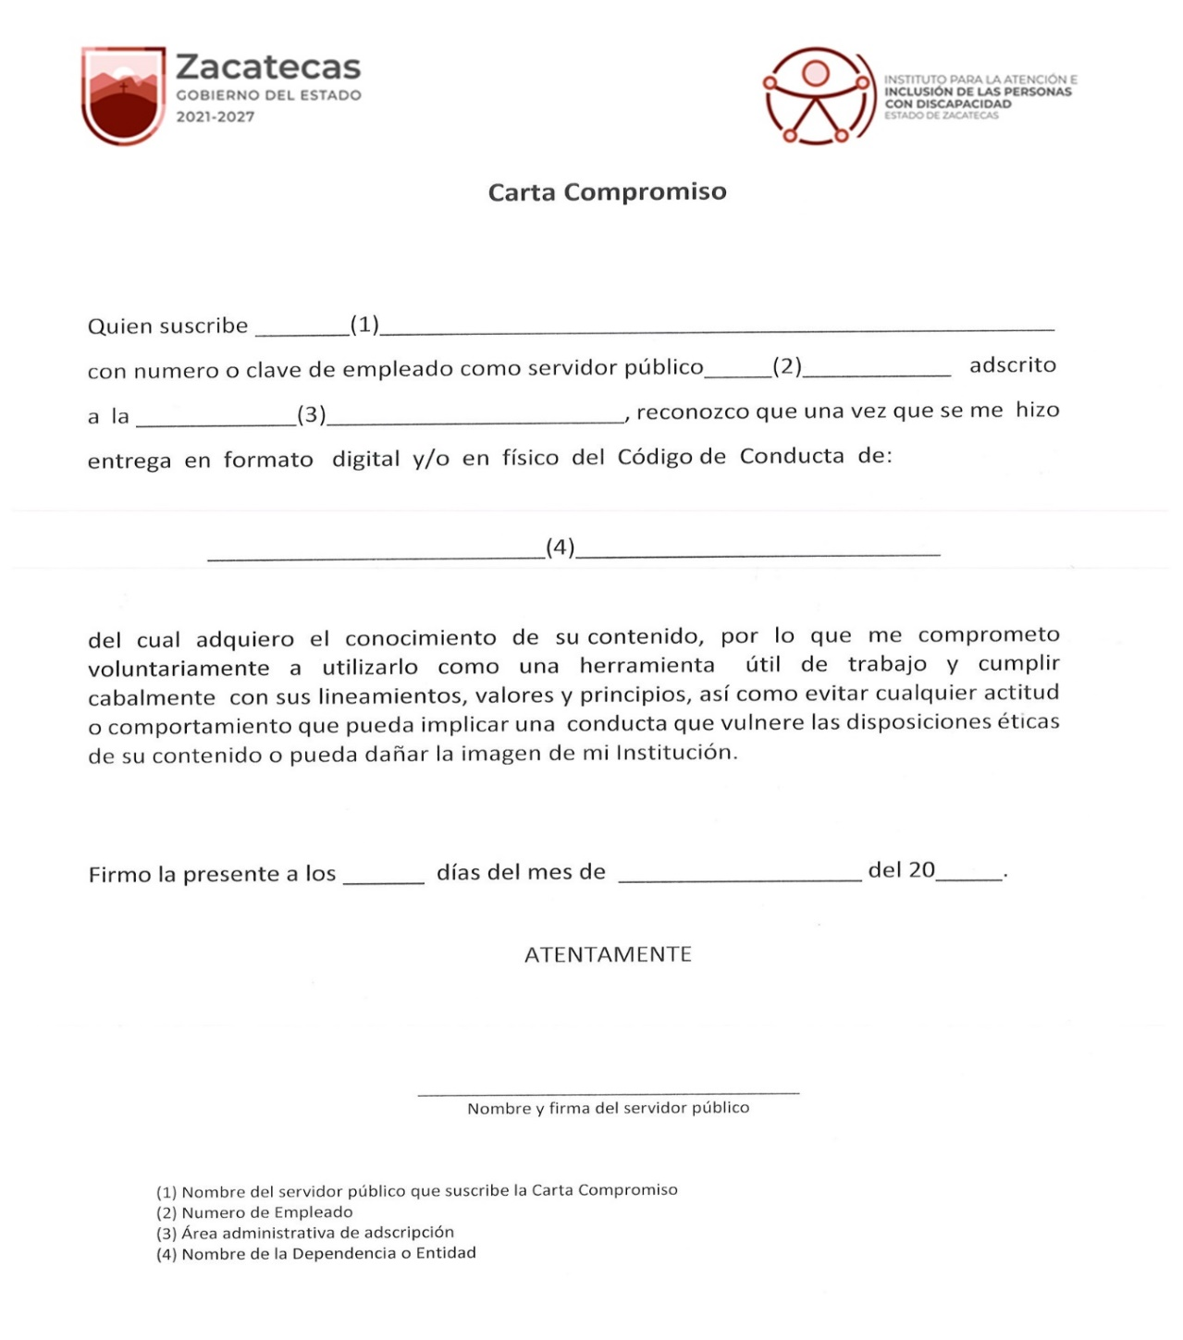

**CAPÍTULO X**

**Firmas de Adhesión al Código de Conducta por parte de los Integrantes del Comité de Ética del Instituto**

**Artículo 35.** Una vez concluida la revisión y aprobación del presente Código de Conducta, los integrantes del Comité de Ética, ratificamos su contenido y aplicación, comprometidos en todo momento a realizar su difusión al interior del Instituto, así como de atender cualquier duda, observación y/o aclaración que al respecto se genere.

|  |  |
| --- | --- |
| **Nombre y Cargo** | **Firma** |
| Ing. Miriam García Zamora  Directora General del Instituto y Presidenta del Comité de Ética |  |
| Mtra. Carmen Dinorah López Hernández  Coordinadora del Comité de Ética |  |
| Lic. María Amparo Iturriaga Araiza  Secretaria Técnica del Comité de Ética |  |
| Lic. Felipe de Jesús Rivera Meza  Secretario Ejecutivo del Comité de Ética |  |
| Lic. Luz María Rodríguez Luna  Enlace del Comité de Ética |  |
| I.S.C. Ana Elisa Barba Pinedo  Vocal del Comité de Ética |  |
| Psic. Juan Enrique López Rodríguez  Vocal del Comité de Ética |  |
| Lic. Juan José Sandoval Quiroz  Vocal del Comité de Ética |  |

1. **Transitorios**

**Primero.** El presente Código de Conducta entra en vigor a partir del día siguiente de su publicación en la página web Institucional.

**Segundo.** Con la publicación oficial del presente Código de Conducta, queda sin efectos cualquier otro Código de Conducta del Instituto, emitido con anterioridad.

**Tercero.** Se dará difusión oficial y entrega del siguiente Código de Conducta a todo el personal que integra el Instituto para la Atención e Inclusión de las Personas con Discapacidad del Gobierno del Estado de Zacatecas para su debido cumplimiento.

**Cuarto.** En cumplimiento a lo dispuesto por el artículo 70 fracción XVIII de la Ley para la Inclusión de las Personas con Discapacidad del Estado de Zacatecas.

Zacatecas, Zacatecas, para su debida publicación y observancia se emite el presente acuerdo por el que se expide el Código de Conducta del Instituto a los 13 días del mes de diciembre de 2022. La Directora General del Instituto para la Atención e Inclusión de las Personas con Discapacidad del Estado de Zacatecas.